Чем займемся
Как думаешь, что тебя ждет в нашем лагере? Беспросветная зубрежка от рассвета до заката с ночными побудками прочитать еще один параграф? Расслабься! У нас тут все намного круче и куда как приятнее. Во-первых, у нас в маленькой Англии все говорят только на английском. Таким образом мы создаем для тебя погружение в языковую среду. Именно оно позволит без всяких проблем научиться строить сложные конструкции на английском и расширить свой словарный запас. Играя в футбол, ты будешь кричать не «Гоооол!!!», а «Goooool!!!», на море ты будешь по-английски интересоваться у соседа, тепленькая ли водичка, и за завтраком попросишь друга передать тебе кусок breed-а. Здорово, да? Но и про занятия мы не забываем – в течение всего твоего дня тебя ждут шесть часов увлекательнейших интерактивных уроков с лучшими педагогами нашего лагеря (откроем тебе маленький секрет, кое-кто из них самый настоящий англичанин, только тс-с-с, никому об этом!).
- Will you tell me your name?
- Will Knot.
- Why not?

Good morning?
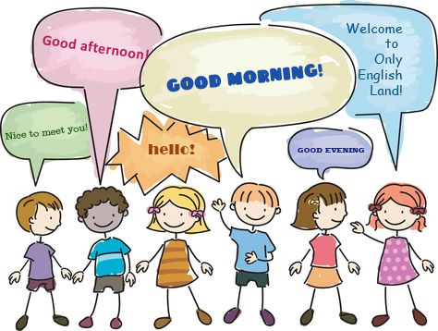
Каждое твое утро будет начинаться настоящим английским завтраком (и это не только овсянка, кстати, у нас ее готовят так, что пальчики оближешь), похода на море и полутора часов занятий (2 академических часа). Но не торопись говорить «Ну вот, в школе уроки и теперь здесь тоже». Наши уроки – это то еще развлечение! Учил ли ты когда-нибудь грамматику, получая за это разные вкусняшки и няшности? А как насчет забавных конкурсов и викторин? Разыгрывания веселых сценок, специальных речевых игр. На каждом занятии за каждое выполненное задание ты будешь получать баллы и бонусы, которые пригодятся тебе во время шопинга в нашем маленьком английском магазинчике. Сколоти состояние на знаниях!

Good afternoon!
Днем ты сможешь заняться самостоятельным изучением. Чего? Да чего угодно! К твоим услугам история, страноведенье, искусство и все шедевры мировой литературы на английском (1 академический час).
Кстати, а что ты любишь больше всего? Ты спортсмен? Или, может быть, у тебя технический склад ума и ты лучше всех разбираешься в механике и физике? Любитель современной музыки? Тоже здорово! Это очень важно для нас, потому что буквально через день после твоего к нам прибытия, в лагере начнется подготовка к финальной презентации, которая сможет во всей красе показать остальным насколько ты крут . Ну и представить для всех твое увлечение. В этом увлекательном деле тебе пригодится обширная библиотека лагеря, компьютер, интернет и твой личный рыцарь в сияющих доспехах – хэлпер, который поможет тебе пробраться сквозь запутанные дебри английского языка, познакомиться с возможно тебе еще не ведомым паур пойнт или как его правильно и победить Жуткого Дракона по имени Незнаюнемогунеполучается!
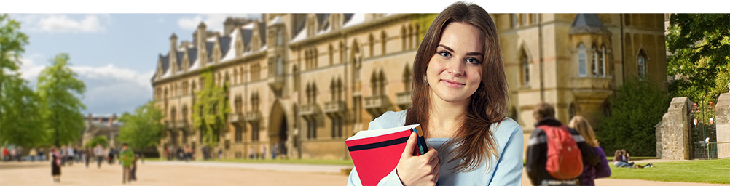

Good evening....
А вот вечером для тебя распахнет свои гостеприимные объятья наш самый настоящий английский клуб (1 академический час). Да-да, ты не ослышался! Вечера мы любим проводить в английском кино-клубе, где смотрим фильмы на английском. Тебя ждет знакомство с нестареющей классикой, последними новинками и крутыми блокбастерами. А после просмотра – бурные обсуждения, диспуты и даже написание собственной рецензии.

Five o’clock
Ну а после вечернего моря - готовимся к вечернему событию (2 академических часа). Это тоже занятие. Хотя и не за столом. Что такое вечернее событие? Поверь! Это то, к чему стоит подготовиться! Когда-то нас ждет суд над историческим персонажем, когда-то театр, поставленный из жизни американских индейцев. А когда-то и настоящий прием. И не где-то, а в королевском дворце. Спеши подобрать подобающий костюмчик. Комтюмерная - в твоем полном распоряжении! Но, каждый день когда-нибудь подходит к концу. И ... наступает вечер.

....and late in the evening
Поздний вечер в твоем полном распоряжении. Хочешь – почитай Гарри Поттера в оригинале, хочешь – погоняй в игрушку (тоже полностью на английском), а можешь посетить дискуссионный клуб или игротеку. Но мы тебе настоятельно рекомендуем познакомиться с нашим мини-лингафонным кабинетом. Кроме шуток, это просто сокровищница для того, кто изучает английский! Ну, посуди сам: лингафонный кабинет - это класс оборудованный видео, аудио и мультимедийной системой, которая проверит на прочность тебя и твои знания. Не хочешь from time to time выяснить, кто тут главный – ты или какой-то компьютер?
А еще у нас отлично кормят и очень весело! Приезжай скорей, see you later!

